ГБОУ города Москвы Гимназии № 1505 «Московская городская педагогическая гимназия-лаборатория»

Диплом

Построение мостов

Автор: ученик 10«Б» класса
Бобровский Глеб
Руководитель: Ветюков Д.А.

Москва
2015
Содержание
Оглавление
Содержание 2
Введение 4
Глава I 5
§1.Выбор типа моста, определение его достоинств и недостатков
§2.Конструкция понтонов .
§3. Монтаж понтонного моста .
Глава II .
Список литературы: 2

Список литературы:
- Сайт http://dlinyj.ru/.
- Сайт http://www.saper.etel.ru/texnica/pmp.html

В новостях мы иногда слышим, как люди остаются отрезанными от других городов из-за того, что мост пришел в негодность. И я задался вопросом: «Как же можно помочь людям в такой ситуации?».
Из этого вопроса следует логичный ответ. Надо построить новый мост или реконструировать старый. Но для начала нам надо понять как создаются мосты.
Мост — искусственное сооружение, возведенное через реку, озеро, болото, овраг, пролив или любое другое физическое препятствие. Мост, возведённый через дорогу, называют путепроводом, мост через овраг или ущелье — виадуком
Как правило, мосты состоят из пролётных строений и опор. Пролётные строения служат для восприятия нагрузок и передачи их опорам; на них может располагаться проезжая часть, пешеходный переход. Опоры переносят нагрузки с пролётных строений на основание моста.
Пролётные строения состоят из несущих конструкций: балок, ферм, диафрагм (поперечных балок) и собственно плиты проезжей части. Обычно пролётные строения прямолинейны.
Однако и строительство, и ремонт бетонного или железного моста занимает очень большой промежуток времени и люди нуждаются в более быстром решении проблемы. Именно его я и буду искать в своем дипломе.
Я считаю мое исследование актуальным по практическим соображениям, т.к в моем исследовании я могу найти новый, более продуктивный способ помочь людям, которые нуждаются в скорой переправе через реку.

.
Для достижения данной цели мне нужно выполнить следующие задачи:
1. Изучить назначение различных видов мостов;
2. Понять какой тип моста лучше всего подойдет для решения проблем;
3. Изучить конструкцию и схемы монтажа моста выбранного типа;
4. Определить + и – выбранного типа мостов
5. сделать макеты мостов сохраняя + и убирая –
6. Написать отчет о проделанной работе.
Проблемой моего исследования является недостаточное количество информации, получаемой из интернета для построения грамотного чертежа моста. Так же из- за того, что у всех типов мостов есть как свои достоинства, так и недостатки мне предстоит эти недостатки убрать и или хотя бы смягчить.

При написании дипломной работы используется 2 основных ресурса:
сайт http://dlinyj.ru/, в котором подробно описаны понтонные мосты и сайт http://www.saper.etel.ru/texnica/pmp.html
так же я использовал сайт http://m.47news.ru/articles/66433/, чтобы узнать о реальных случаях.

Данная дипломная работа будет состоять из двух частей: теоретической и практической. В теоретической части будут обозначены такие понятия, как понтонные мосты конструкция, схема монтажа мостов. Во второй части исследования будет представлен чертеж получившегося моста.

1 глава
&1 Выбор типа моста и определение его достоинств и недостатков
Из всех мостов понтонные мосты самые быстрые по построению и из- за этого я решил выбрать именно этот тип мостов
Понтонные мосты — мосты, собранные на плавучих опорах — понтонах. Они не имеют жёсткой связи с берегом и цельного жёсткого каркаса. Такие мосты, как правило, состоят из отдельных секций, скреплённых между собой подвижным соединением.
Возможность буксировки отдельных секций по воде и по суше облегчает и ускоряет процесс сборки такого моста, а также демонтаж и перенос в другое место. При этом для монтажа такого типа моста не нужно иметь особых технических знаний, в отличие от других. Такие мосты изготавливаются из материала, подлежащего 100%-ной вторичной переработке и гниению, не наносят вред окружающей среде, не нарушают водную флору и фауну. У этих мостов даже можно изменить конфигурацию(форму) плавучей платформы в зависимости от надобности, так как она состоит из модулей.
Недостатком понтонных мостов является невозможность их использования во время ледохода (так как плавучие элементы не удерживаются) и поэтому зимой их приходится демонтировать. Также во время сильного понижения или повышения уровня реки (около 1.5 метров) следует отдельно проектировать береговые опоры. Подобные мосты препятствуют судоходству. Под нагрузкой наплавные мосты деформируются и из-за этого скорость автомобилей необходимо ограничивать 10-30 километрами в час. Так же есть ограничение для наплавных мостов на реках с сильным течением (при скорости течения реки более 2,5 метров в секунду мост может опрокинуться). Такому мосту требуется постоянная обслуживающая бригада так как необходимо следить за целостностью конструкции, ремонтировать береговые опоры.

Реальные события
20-метровый мост через речку Петлянка, у населенного пункта Поляны Выборгского района Ленинградской области, в кратчайшие сроки навели военные инженеры Западного военного округа.
Как в среду, 7 августа 2003 года, стационарный мост через речку Петлянку пришел в аварийное состояние и не мог эксплуатироваться для проезда автотранспорта и прохода жителей.
Ситуация была осложнена тем, что мост через Петлянку является единственным связующим звеном с другими населенными пунктами района для восьми тысяч жителей поселка Поляны, и для того, чтобы попасть на противоположный берег, жителям приходилось осуществлять 30-километровый объезд.
Силами инженерно-саперного подразделения отдельного мотострелкового соединения Западного военного округа, через реку был наведен понтонный мост, длинна которого составила более 20 метров. Для организации мостового перехода военными инженерами был задействован тяжелый механизированный мост ТММ-3, на базе автомобиля "КрАЗ".
Всего в проведении работ приняло участие 12 военнослужащих и 3 единицы техники, мост был наведен менее чем за один час.
Предполагалось, что мостовой переход построенный военными инженерами, будет функционировать до конца октября 2013 года, пока не будет завершен капитальный ремонт постоянного моста.

&2 Конструкция понтонных мостов
Для водных территорий, подверженным колебаниям воды для организации понтонного моста могут использоваться кубические пластиковые модули, которые, в свою очередь, прекрасно сочетаются с такими элементами как поручни, дополнительные перегородки, трапы, дорожки, а так же пластиковыми модулями различных форм
Соединительный элемент «булавка» для закрепления и фиксации элементов в конструкции
Торцевой фиксатор с гайкой для закрепления крайних сегментов в конструкции
Прокладочный диск для крепления крайних сегментов в конструкции
Сегмент конструкции (понтонный блок)
Металлический фиксатор для закрепления на конструкции тросов и растяжек якорей

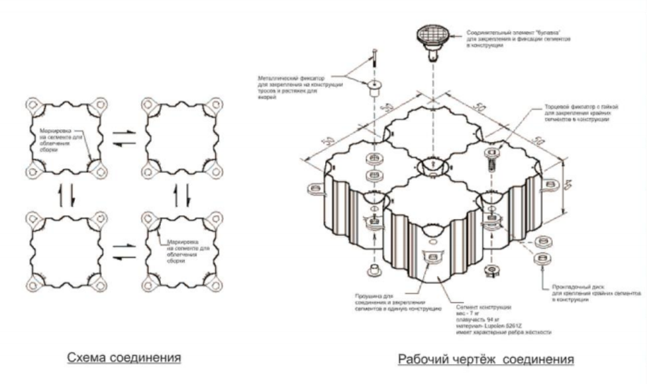

&3 Монтаж понтонных мостов
Чтобы собрать понтонный мост не требуется особых умений. Для начала собираются небольшие фрагменты моста, которые спускают на воду и затем уже на воде соединяют между собой. Если у реки сильное течение, то используются катера, чтобы правильно соединить части моста. После того как мост «натянули» между двумя берегами его закрепляют с помощью
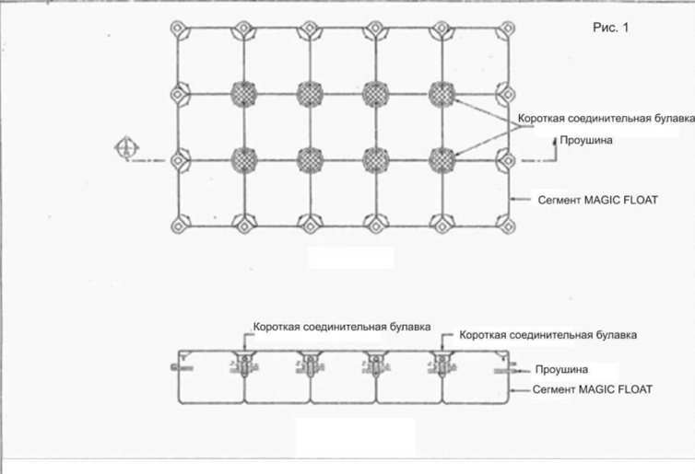

2 Глава
В своем эксперименте я решил проверить как влияет форма моста на его устойчивость на воде. Для наглядного сравнения я решил соорудить 6 “мостов” из однолитровых бутылок. Моим решением было класть небольшой вес на край и угол моста чтобы найти груз какой массы он может выдержать в таких положениях (ведь люди идут по 2-м сторонам моста, а не по центру. И большой перевес в одну из сторон может накренить или даже опрокинуть такую неустойчивую конструкцию как понтонный мост). Для начала я нашел массу груза, которую может выдержать прямоугольный мост из 8 бутылок в выше оговоренных позициях. Я предположил, что конструкция моста станет устойчивее если сделать ее похожей на катамаранную, но центр тяжести сместился настолько, что конструкция стала еще более неустойчивой. Однако мне удалось выяснить, что если располагать нижние опоры вдоль течения реки, то устойчивость будет выше чем если располагать их перпендикулярно течению. Затем я проверил насколько сильно влияет изменение центра тяжести на равновесие моста. Я сделал мост из 16 бутылок, располагающихся в 2 ряда и оказалось, что он в середине выдерживает примерно в 2 раза меньше, чем тот мост, который состоял всего из одного ряда. Тогда я попробовал сделать мост, похожий на крест (с платформой, выходящей из центра). Он оказался довольно устойчивым, но слишком узким по сравнению с 1 мостом. Моим последним мостом был тот, который расширяется у концов и становится похож на английскую заглавную букву I. Но он получился еще уже предыдущего и показатели были практически идентичны. Из всего этого я заключаю, что прямоугольная форма мостов несмотря на свою простоту является самой практичной из вышеперечисленных. В таблице, которая находится на странице ниже вы можете ознакомиться с результатами моих трудов.

форма | пояснения | Максимальная нагрузка на край  (середина)±0,25кг | Максимальная нагрузка на угол  ±0,25кг
1.прямоугольный | 1ряд-  8 бутылок по 1 л | 2 кг | 1 кг
2.Прямоугольная с 2-мя расположенными по бокам рядами бутылок | 1-й ряд-8 бутылок  2-й ряд-4 бутылки, направленные перпендикулярно течению  12 бутылок по 1л | 0,5 кг | 0,5 кг
3. Прямоугольная с 2-мя расположенными по бокам рядами бутылок | 1 ряд-8 бутылок  2 ряд-4 бутылки, направленные параллельно течению  12 бутылок по 1л | 1кг | 0,5 кг
4. Прямоугольная в 2 ряда | 2 ряда по 8 бутылок  16 бутылок по 1л | 1кг | 1кг
5. Крестовидная | 1 ряд 8 бутылок  =II=  8 бутылок по 1л | 1,5кг | 1кг
6. Форма заглавной английской I | 1 ряд 8 бутылок  I=I | 1,5кг | 1,5кг

